**共青团柳州市委员会**

共青团柳州市委员会关于2023年12355

青少年心理及预防犯罪等综合社会服务

项目成交公告

共青团柳州市委员会关于2023年12355青少年心理及预防犯罪等综合社会服务项目已通过评标确定成交供应商，现将成交信息公告如下：

## 一、项目名称

关于2023年12355青少年心理及预防犯罪等综合社会服务项目

## 二、采购项目简要说明

为贯彻落实《中华人民共和国未成年人保护法》，根据共青团柳州市委员会日常工作开展的需要，落实未成年人保护工作，现决定针对柳州市青少年开展12355青少年心理及预防犯罪综合社会服务相关工作。

## 三、公告日期

采购公告日期: 2023年5月10日

成交公告日期: 2023年5月30日

## 四、评审信息

评审日期: 2023年5月22日

评审地点: 柳州市启元广场a座10楼1012会议室

## 五、成交信息

成交供应商名称: 柳州市青紫荆青少年社会工作服务中心；

成交供应商地址: 柳州市柳北区三中路43号二楼；

成交金额: 58000元(人民币伍万捌仟元整)。

## 六、联系事项

联系人: 高剑

联系电话: 0772-2837007

如对上述中标结果有异议者,请于本公示之日起三个工 作日内以书面形式将意见投送到共青团柳州市委员会,逾期将不再受理。

共青团柳州市委员会

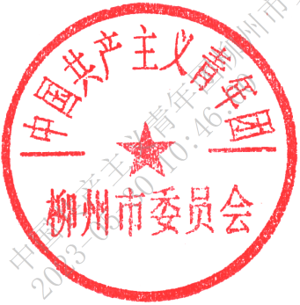2023年5月30日